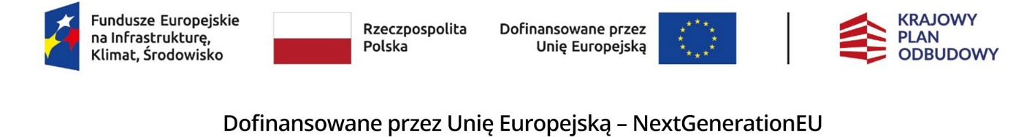

**Nowe udogodnienia na stronie WFOŚiGW w Katowicach dla mieszkańców**

Wojewódzki Fundusz Ochrony Środowiska i Gospodarki Wodnej w Katowicach nieustannie dąży do usprawnienia obsługi beneficjentów i ułatwienia dostępu do kluczowych informacji. W związku z tym Wojewódzki Fundusz Ochrony Środowiska i Gospodarki Wodnej uruchomił dwa nowe narzędzia na swojej stronie internetowej, które mogą być pomocne dla mieszkańców Państwa gminy:

✅ WYSZUKIWARKA WNIOSKÓW W PROGRAMIE CZYSTE POWIETRZE – pozwala każdemu mieszkańcowi sprawdzić status swojego wniosku oraz etap jego rozpatrywania, co znacząco skraca czas oczekiwania na informację i zwiększa przejrzystość procesu.

<https://wfosigw.katowice.pl/program-priorytetowy-czyste-powietrze/sprawdz_status_wniosku/>

✅ KALKULATOR RAT POŻYCZKI – ułatwia inwestorom wyliczenie wysokości rat do spłaty pożyczki, którą mogą zaciągnąć na realizację działań proekologicznych, takich jak termomodernizacja budynków czy wymiana źródła ciepła.

<https://wfosigw.katowice.pl/o-funduszu/zespol-analiz-zabezpieczen-i-windykacji/>

